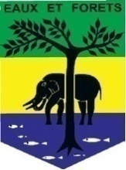  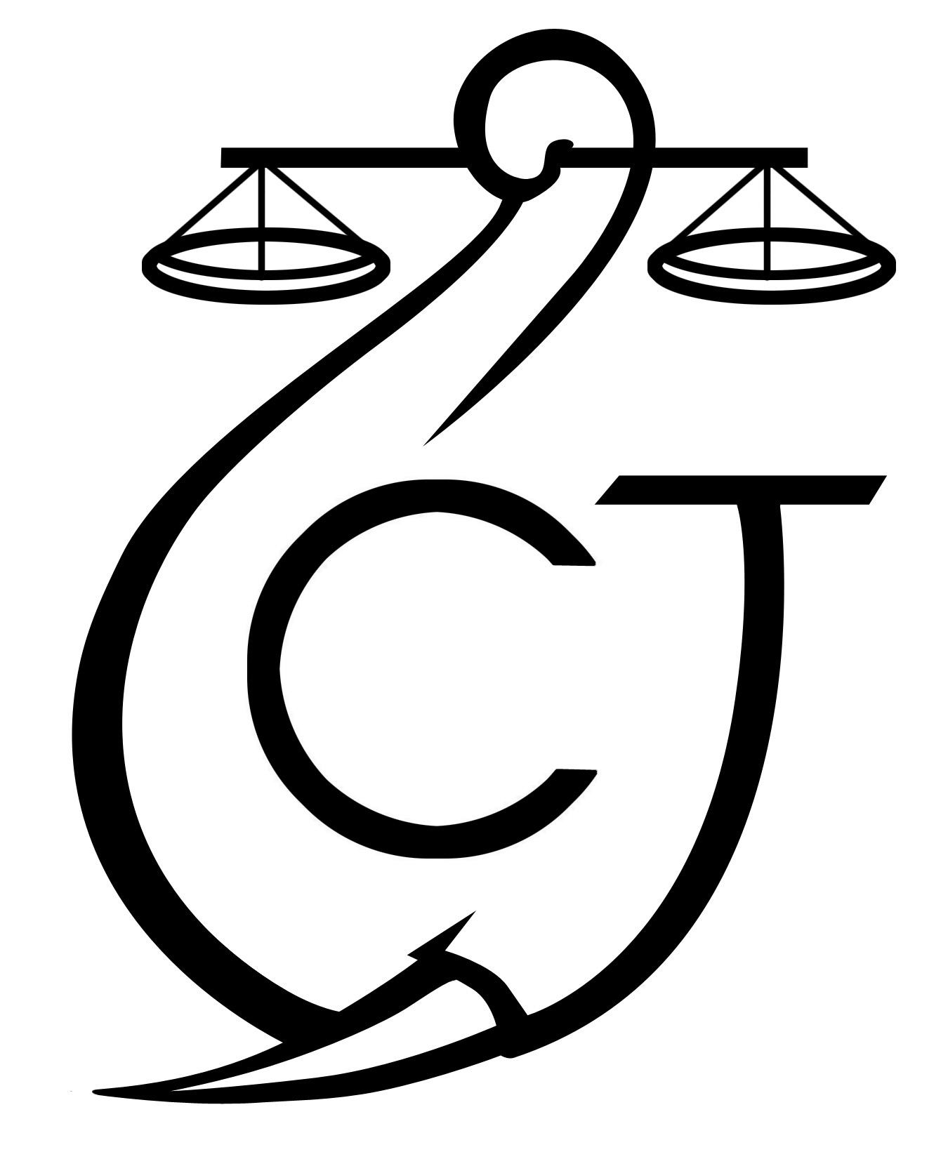 | PROJET D’APPUI A L’APPLICATION DE LA LOI SUR LA FAUNE AU GABON (AALF)
REPUBLIQUE GABONAISE  Ministère Des Eaux Et Forêts |  |  | CONSERVATION JUSTICE GABON  Téléphone : (+241) 074 23 38 65  E-mail : luc@conservation-justice.org  Web : www.conservation-justice.org

SOMMAIRE

1 Points principaux 2
2 Investigations 2
3 Opérations 2
4 Département juridique 2
5 Communication 3
6 Relations extérieures 3
7 Conclusion 4

Rapport Mensuel septembre 2023

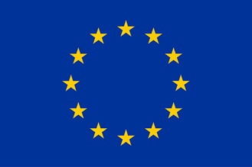
Union européenne

Cette publication a été produite avec le soutien financier de l’Union européenne. Son contenu relève de la seule responsabilité de Conservation Justice et ne reflète pas nécessairement les opinions de l’Union européenne.

Points principaux

En ce mois de septembre 2023, l’accent a été mis sur les enquêtes, le suivi juridique du coup de filet ayant eu lieu le mois dernier, ainsi que sur les relations extérieures, vu la situation politique du Gabon.

- 14 enquêtes ont été réalisées, permettant d’identifier 37 potentiels trafiquants.
- L’équipe juridique a assuré le suivi des deux cas enregistrés en aout 2023, à travers plusieurs rencontres avec les autorités et l’avocat chargé du suivi de ces affaires.
- Le directeur de CJ a rencontré le Secrétaire Général ainsi que plusieurs autres membres du Ministère des Eaux et Forêts.

Investigations

Indicateur:
Nombre d’investigations menées | 14
Investigations ayant mené à une opération | 00
Nombre de trafiquants identifiés | 37

Les investigations ont été réalisées dans six provinces du pays à savoir : le Moyen-Ogooué, la Ngounié, le Woleu-Ntem, l’Ogooué Maritime, l’Ogooué-Ivindo et le Haut-Ogooué où les enquêteurs ont procédé à la rencontre des nouvelles cibles et au renforcement du trust building avec les anciennes cibles afin de maintenir le contact. Au total, 14 missions d’investigations ont été organisées avec 37 trafiquants potentiels identifiés.

Opérations

Indicateur:
Nombre d’opérations menées | 0
Nombre de trafiquants arrêtés | 0

Aucune opération n’a été réalisée ce mois.

Département juridique

4.1. Suivi des affaires
Indicateur:
Nombre d’affaires suivies | 2
Nombre de condamnations | 00
Affaires enregistrées | 01
Nombre de prévenus | 00

Les juristes de CJ ont effectué le suivi juridique de deux procédures :
- Procédure de trafic d'ivoire transnational de Lambaréné du mois d'août 223 ;
- Procédure de trafic d'ivoire transnational de Makokou du mois d'août 2023.

Le 1er Septembre 2023, CJ a échangé avec Maître BOUSSOUGOU. Au menu des échanges, la présentation des affaires et la nécessité pour son cabinet d'avocats de se constituer pour la défense des intérêts des Eaux et Forêts dans ces dossiers qui sont actuellement en instruction au cabinet du troisième juge d'instruction spécialisé.
Le 22 Septembre 2023, CJ a rencontré Maître BOUSSOUGOU pour connaître l'évolution des dossiers au niveau de l'instruction. Il ressort de cette rencontre que le cabinet s'est constitué le 05 septembre 2023 et patiente l'appel du juge instructeur.

4.2. Visites de prison
Indicateur:
Nombre de visites effectuées | 00
Nombre de détenus rencontrés | 00

Les agents de l'administration pénitentiaire de la prison centrale de Libreville ont été rencontrés par le juriste de CJ Jordan NGONGA, le 11 Septembre 2023.

Durant cet échange, les agents ont fait savoir au juriste de CJ que les visites des prisonniers sont momentanément suspendues jusqu'à nouvel ordre et que seul le dépôt de provisions reste d'actualité. Cette décision est liée au contexte politique gabonais du moment, coup d'état.

Communication

Indicateurs :

Nombre de pièces publiées | 00
Télévision | 00
Internet | 00
Presse écrite | 00
Radio | 00

Aucune pièce médiatique n’a été produite ce mois. Les anciens articles sont disponibles sur plusieurs médias, et notamment sur le site Internet, la page Facebook et la chaine YouTube de Conservation Justice.

Relations extérieures

Indicateur:
Nombre de rencontres | 13
Suivi de l’accord de collaboration | 8
Collaboration sur affaires | 5

Ce mois de septembre, 13 rencontres ont eu lieu, toutes à Libreville.

Les juristes ont rencontré le point focal d'Interpol au Gabon, le Directeur Général de la Faune et des Aires protégées (DGFAP), le Directeur de la lutte contre le braconnage (DLCB), le Lieutenant des Eaux et Forêts Stephan EKORE EKO de la DLCB, et l’avocat saisi pour défendre le cas initié le mois dernier.

De son côté, le Directeur de CJ a rencontré le DG de la Faune et des Aires Protégées, Le Directeur de la Gestion de la Faune, le DG – adjoint de l’Environnement, le Secrétaire Général des Eaux et Forêts.
Des réunions ont également eu lieu avec Environnemental Investigation Agency, le Conseiller Climat et Sécurité de l’UNOCA, le responsable environnement de l’UE à Libreville et la Fondation Noé.

Conclusion

Malgré le coup d’Etat ayant eu lieu au Gabon le mercredi 30 aout 2023, les activités de CJ ont pu se poursuivre quasiment à la normale. Seules les visites aux prisonniers sont suspendues jusqu’à nouvel ordre.

Ce mois-ci, les enquêtes se sont poursuivies et les affaires enregistrées le mois dernier ont été suivies. De plus, l’accent a été mis sur les rencontres externes, faisant suite à la nomination d’un gouvernement de transition. Un nouveau ministre des Eaux et Forêts a d’ailleurs été nommé et il est prévu de le rencontrer au début du mois d’octobre.

